IRLANDA IMPERDIBILE

*TARIFFA
PRENOTA PRIMA 30 APRILE

DAL 10 AL 17 AGOSTO 2026 | DA MILANO E ROMA
da € 1.550* p.p.
7 NOTTI | VOLO + SOGGIORNO

LA QUOTA COMPRENDE
- Volo di linea in classe economica a/r con bagaglio a mano 8kg e bagaglio da stiva 23kg (partenza da Roma), bagagli in stiva 10kg+ 20kg (partenza da Milano)
- Giro di orientamento facoltativo a piedi a Dublino il giorno 1 – alle ore
17.00 (2 ore)
- Accompagnatore/guida in lingua italiana dal secondo al settimo giorno
- 7 pernottamenti in hotel 4*/3* con prima colazione
- 4 cene (Kerry e Galway), inclusa una cena in pub/ristorante a Galway
- Hotel centrale a Dublino
- Bus privato GT dal secondo al settimo giorno
- Ingressi: St. Patrick’s Cathedral, Clonmacnoise, Kylemore Abbey, Cliffs of Moher, Bunratty e Folk Park, Cliffs of Moher, Kilkenny Castle
- Soste nelle cittadine di Athlone, Galway, Cork, Cobh, Youghal, Kilkenny
- Attraversamento di spettacolari aree naturali, tra cui il Connemara National Park, il Burren, il Ring of Kerry e il Killarney National Park

LA QUOTA NON COMPRENDE
- Tasse aeroportuali ed oneri accessori, non rimborsabili: €130 p.p. da Roma e €120 p.p. da Milano LIN
- Quota servizi 4U Travel inclusiva di assistenza del Tour Operator, gestione amministrativa della pratica, polizza assicurativa per spese mediche/ bagaglio e rimborso penali annullamento: €90 p.p.
- Tutte le bevande ai pasti e durante giorno.
- Trasferimenti aeroportuali di arrivo e partenza
- Mance per guida e autista (€ 25 a persona)
- Escursioni Facoltative
- Extras personali
- Tutto ciò non specificamente indicato alla voce “la quota comprende”

HOTEL PREVISTI O SIMILARI
- Dublino: Travelodge Plus Dublin City Centre 3*
- Contea di Galway: Lough Rea Hotel & Spa 4*
- Contea di Kerry: White Sands Hotel 3*

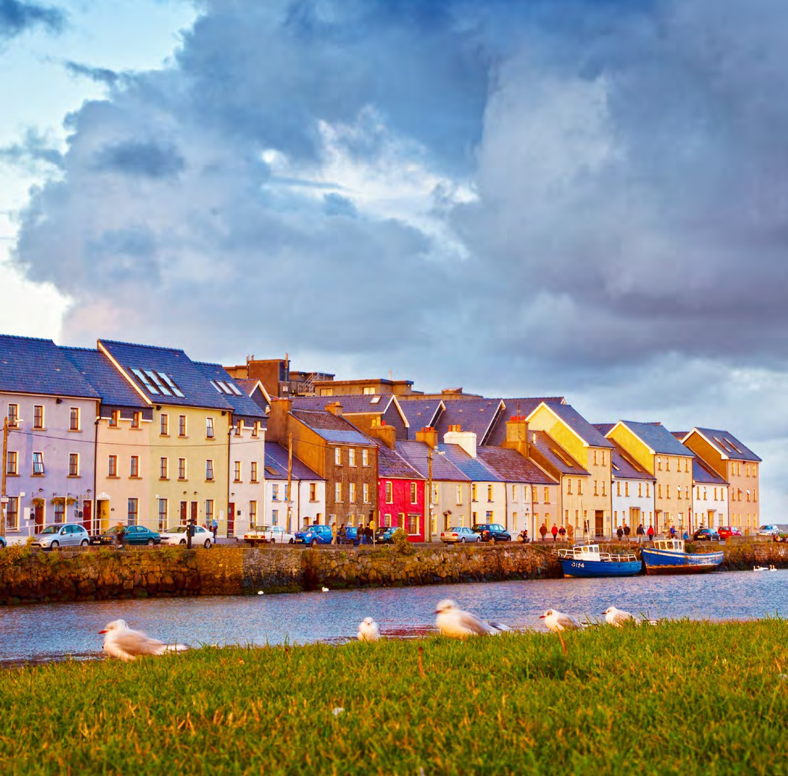



  - Contea di Waterford: Treacys Hotel Waterford 3*
GO4


IRLANDA IMPERDIBILE

PARTENZA | QUOTA IN DOPPIA | SUPPL. SINGOLA
10 AGOSTO DA ROMA FCO | 1.598 € | 765 €
10 AGOSTO DA MILANO LIN | 1.550 € | 765 €

PROGRAMMA DI VIAGGIO

GIORNO 1: ITALIA - DUBLINO
Partenza dall’aeroporto italiano prescelto. Arrivo a Dublino, vivace capitale d’Irlanda, dove storia e modernità si fondono in un’atmosfera unica. Trasferimento privato con meet & greet (servizi opzionali e non inclusi) e sistemazione in hotel centrale. Alle ore 17.00 incontro con la guida/accompagnatore e partenza per un giro orientativo di circa due ore a piedi*, per iniziare a scoprire i luoghi più iconici della città e respirarne l’energia. Serata libera; consigliamo una passeggiata nel quartiere di Temple Bar, famoso per i suoi pub e la musica dal vivo. Pernottamento. Cena libera.
*in caso di arrivo in hotel dopo le 17.00, non sarà possibile partecipare al tour di 2 ore a piedi. Il servizio non sarà rimborsabile

GIORNO 2: DUBLINO – ATHLONE – CLONMACNOISE – CONTEA DI GALWAY
Prima colazione in hotel e successivo incontro con la guida/accompagnatore per un tour panoramico (in bus) della città, passando per i suoi luoghi simbolo come O’Connell Street, il Trinity College, la vivace Grafton Street e il quartiere georgiano con le sue celebri porte colorate. Ingresso (incluso) alla maestosa Cattedrale di San Patrizio, capolavoro gotico e simbolo spirituale della capitale. Pranzo libero a Dublino, quindi partenza verso la vivace cittadina di Athlone, sulle rive del fiume Shannon, con tempo per una passeggiata e, per chi lo desidera, la possibilità di sorseggiare una pinta di birra al Sean’s Bar, il pub più antico d’Irlanda. Nel pomeriggio, visita al suggestivo sito monastico di Clonmacnoise (con ingresso), fondato nel VI secolo e famoso per le croci celtiche, le torri rotonde e l’atmosfera senza tempo. Arrivo in hotel
nella contea di Galway nel tardo pomeriggio. Cena e pernottamento.

GIORNO 3: CONNEMARA – GALWAY
Prima colazione in hotel e partenza per la selvaggia regione del Connemara, terra di laghi scintillanti, torbiere e montagne dalle mille sfumature, dove la luce e il cielo cambiano continuamente. Lungo il percorso, visita alla romantica Abbazia di Kylemore (con ingresso), incastonata tra le colline e riflessa nelle acque di un lago, famosa per i suoi giardini vittoriani e la storia affascinante delle sue origini. Pranzo libero. Nel pomeriggio, rientro a Galway per una passeggiata orientativa nel vivace centro, tra stradine colorate, pub storici e botteghe artigiane. Cena tipica in un pub/ristorante, per vivere un’autentica atmosfera irlandese senza cenare troppo tardi, quindi rientro in hotel per il pernottamento.

GIORNO 4: GALWAY – BURREN – CLIFFS OF MOHER – BUNRATTY – CONTEA DI KERRY
Colazione in hotel e partenza verso sud attraversando la suggestiva regione del Burren, un paesaggio unico in Irlanda: una distesa ondulata di pietra calcarea punteggiata da fiori selvatici, muretti a secco e antiche rovine. Proseguimento verso le spettacolari Scogliere di Moher (ingresso incluso): otto chilometri di muri verticali che si innalzano fino a 200 metri sopra l’oceano, regalando viste mozzafiato sulle isole Aran e sull’Atlantico. Pranzo libero. Nel pomeriggio, visita al Castello di Bunratty (con ingresso) e al suo Folk Park, un museo a cielo aperto che ricrea la vita rurale irlandese di un tempo, tra cottage con tetto in paglia, botteghe artigiane e strade d’epoca. Al termine, proseguimento verso la Contea di Kerry e sistemazione in hotel per due notti. Cena e pernottamento.

GIORNO 5: RING OF KERRY
Prima colazione in hotel. Oggi vi attende il leggendario Ring of Kerry, un anello panoramico di 170 km che incanta con paesaggi da cartolina: coste scolpite dall’oceano, spiagge dorate che brillano al sole, montagne maestose e villaggi senza tempo. La giornata inizia con una sosta in un locale tipico, dove sarà possibile (facoltativamente) lasciarsi avvolgere dal profumo e dal gusto di un autentico Irish coffee. Poi, il viaggio prosegue tra scorci indimenticabili e piccole gemme nascoste: magari l’elegante Cahersiveen, il pittoresco villaggio colorato di Sneem, il panorama mozzafiato di Ladies View o i rigogliosi Giardini di Muckross, affacciati sulle placide acque del lago… saranno la guida e il momento a suggerire le soste più belle, per un’esperienza unica e irripetibile. Rientro in hotel per cena e pernottamento.

GIORNO 6: CONTEA DI KERRY - CORK - COBH - YOUGHAL - WATERFORD
Prima colazione in hotel e partenza verso est, attraversando i dolci paesaggi della contea di Cork. Arrivo nella vivace città di Cork per una passeggiata orientativa nel centro e tempo libero per il pranzo: da non perdere l’English Market, storico mercato coperto che trabocca di specialità locali e prodotti artigianali. Proseguimento per Cobh, pittoresca cittadina portuale adagiata su una collina e celebre come ultimo scalo del Titanic. Tempo per passeggiare lungo il lungomare, ammirare la maestosa Cattedrale di San Colman e fotografare le iconiche Deck of Cards Houses, una fila di case colorate perfettamente allineate che regalano uno degli scorci più amati dai viaggiatori. Continuazione verso Youghal, affascinante località marittima dalle origini medievali, con stradine storiche, torri antiche e scorci sul mare. Arrivo in hotel nella zona di Waterford. Cena e pernottamento.

GIORNO 7: WATERFORD – KILKENNY – DUBLINO
Prima colazione in hotel e partenza verso nord per raggiungere Kilkenny, affascinante città medievale caratterizzata da stretti vicoli lastricati e un ricco patrimonio storico- artistico. Visita guidata del maestoso Castello di Kilkenny (con ingresso), con i suoi eleganti interni e i vasti giardini che si affacciano sul fiume Nore. Tempo libero per esplorare il centro, passeggiando tra boutique artigianali, gallerie d’arte e caffetterie storiche. Nel pomeriggio, proseguimento per Dublino e tempo libero a disposizione per ultime visite o shopping. Cena libera e pernottamento in hotel.

GIORNO 8: DUBLINO - ITALIA
Prima colazione in hotel. Trasferimento (opzionale) in aeroporto in base all’orario del volo di rientro.

OPERTATIVO VOLI AER LINGUS DA MILANO LIN OPERTATIVO VOLI KLM DA ROMA FCO
PER INFORMAZIONI
+39 0698378037 - booking@4utravel.it - www.4utravel.it
LINATE - DUBLINO  DUBLINO-LINATE | 10 AGO  17 AGO | 11:20 -12:55  07:00 - 10:40 | ROMA - AMSTERDAM  AMSTERDAM - DUBLINO | 10 AGO  10 AGO | 06:30-08:50  12:00-12:40
 |  |  | DUBLINO-AMSTERDAM AMSTERDAM - ROMA | 17 AGO  17 AGO | 11:10-13:45  16:35-18:45

